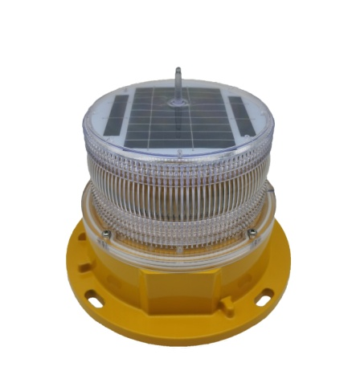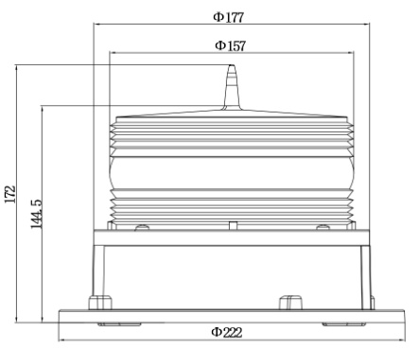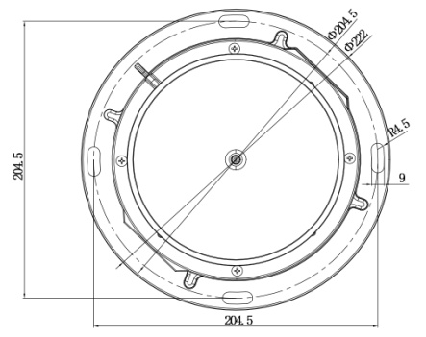应用领域

由菲涅耳塑料透镜、透镜采用进口耐日光老化的聚炳烯酸塑料模压而成150毫米费涅尔原理塑料透镜，灯座采用铝合金压铸而成具有抗冲击、稳定性好等特点，光源采用进口长寿命、发光效率高、能耗低的LED光源组闪光，LED光源组寿命可长达二十年之久。
此灯器适用于内河沿海浮标、岸标、固定灯桩及海上油田井架信号灯塔、铁塔(电力、通信、微波等)、烟囱(火电厂、焦化厂、化工厂等)、高层建筑、大型桥梁、大型港口工程机械、风力发电机等需要起警示作用的场合使用等。
技术参数
工作电压 | DC：3.7V（5%范围内）
静态电流 | ≤1mA
闪光频率 | 常亮或闪光20次/分钟
闪光精度 | ±1%
光源 | LED
有效光强 | 32.5CD
颜色 | 红、 绿、黄、白、 蓝
光控灵敏度 | 50～300LX可调
工作环境 | -40℃～+60℃
灯光射程 | ≈3NM
蓄电池容量 | 3.7V/8000mAH
外型尺寸 | 222mm×172mm
产品重量 | 约1.3kg(单只）
产品包装 | 460*240*50，4只装

产品应用：
- 水上应用：1、 浮标标示； 2、水面安全警示；3、小型码头、船埠； 4、海岸警示，5、船用信号灯；
- 机场应用：1、 机场跑道； 2、机场出租停车位；3、跑道边缘照明；4停机坪边缘照明；5跑道起点照明
- 标示应用：1、 路障标示；2、安全标示；3、方向标示；4、可移动应急照明。

